**Маршрут урока**

**«Палеонтологическая летопись»**

**1 этап – 122, 2-4 этап – 133, 5 этап – 134.** 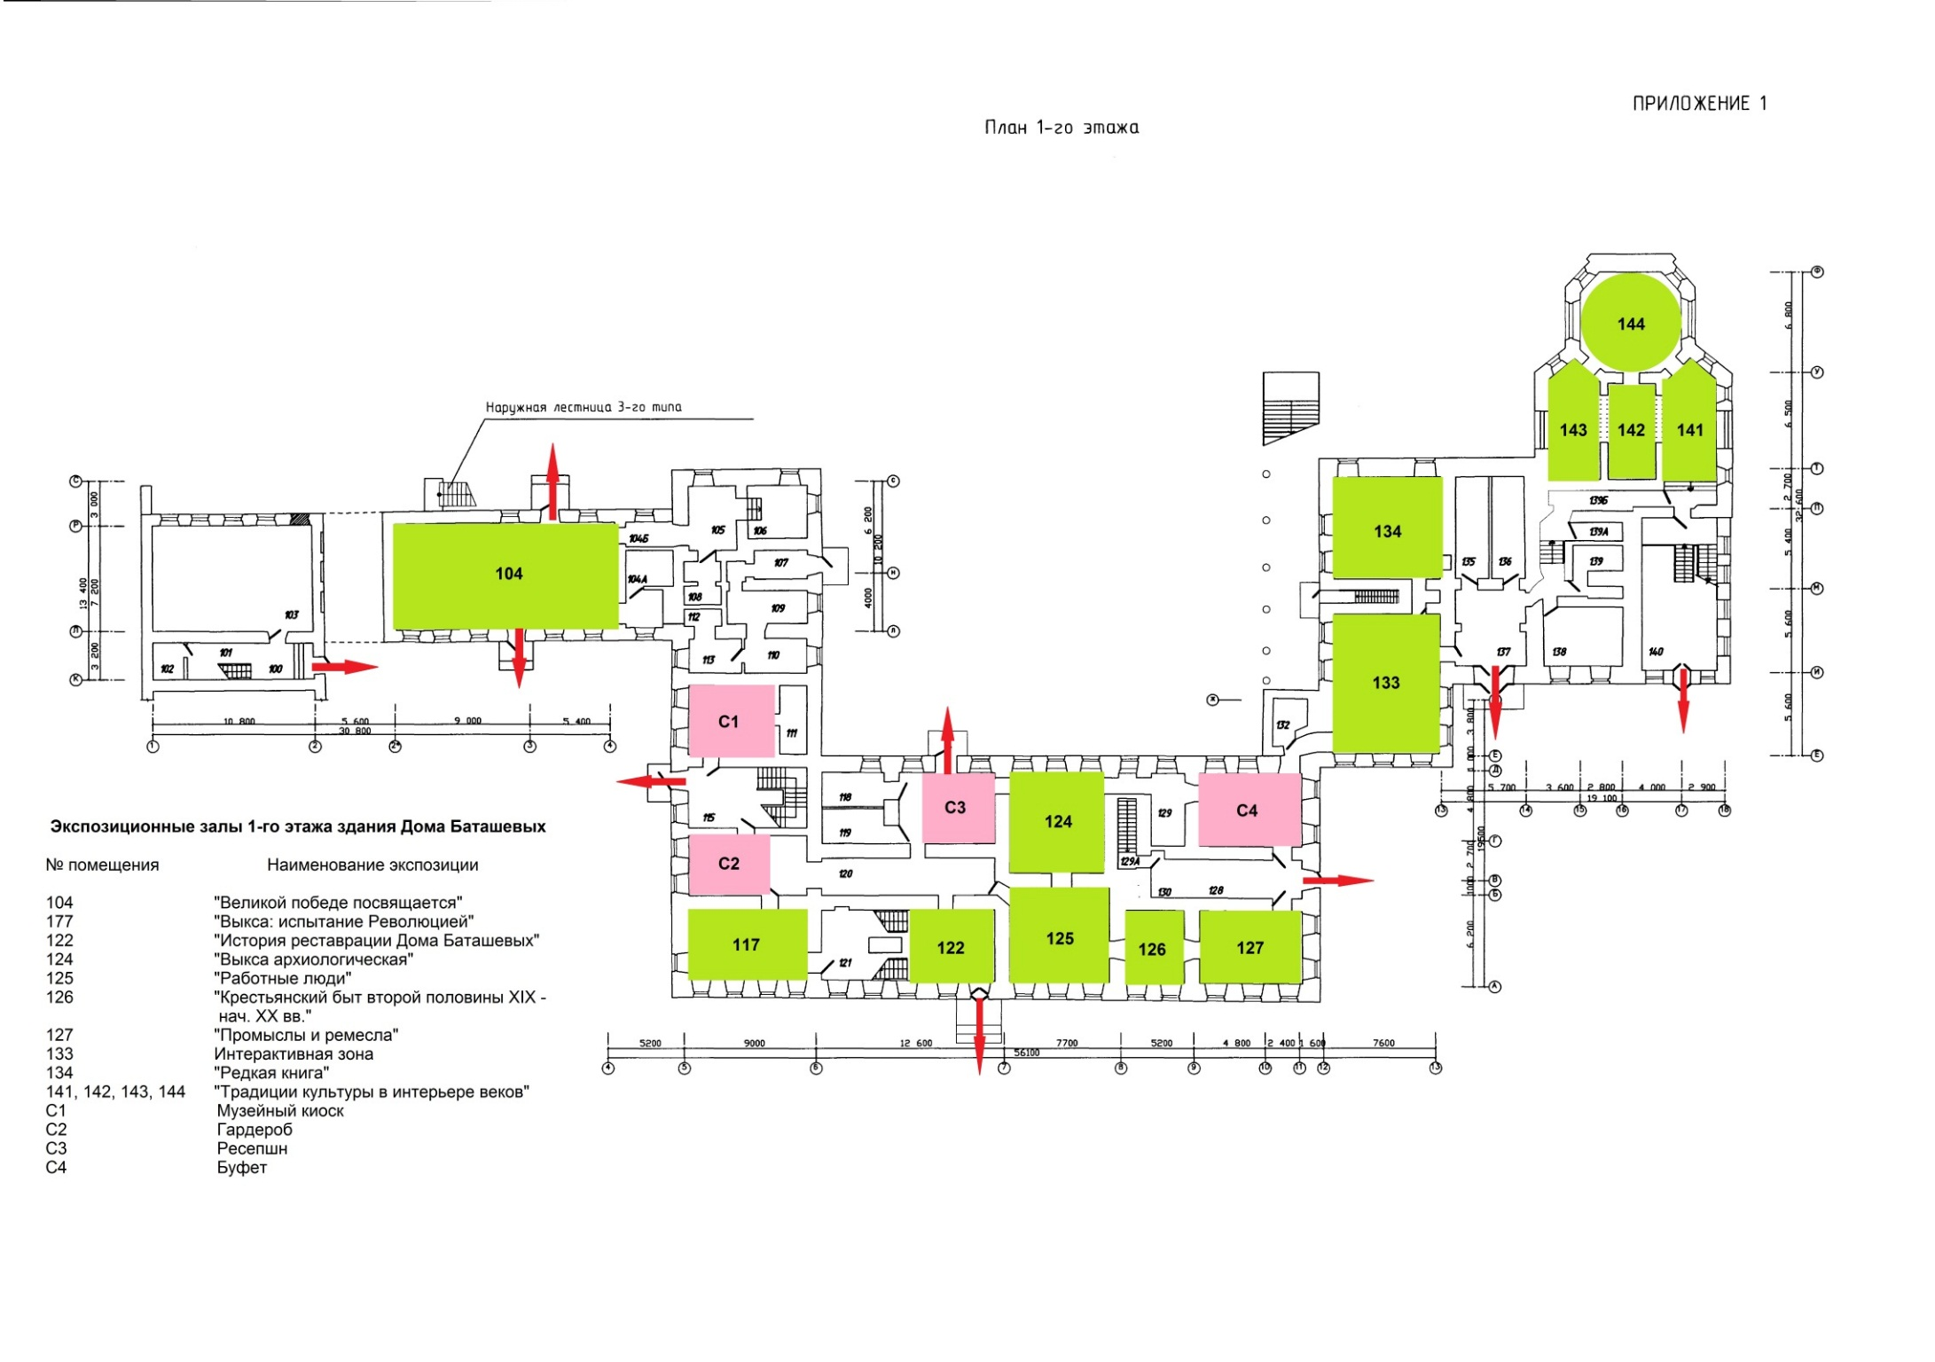

**Этап 1**

**Этап 4**

**Этап 3**